# Anova med Rstudio impoteret excelfil

Man kan sagtens opleve at skulle arbejde en ’ordnet’ excel fil, når man anvender R. Der er mange måder at løse det på, så her er en af dem.

Med udgangspunkt i en Excelfil hvor man har data placeret i tre koloner under hver deres overskrift. Her impoteret til RStudio

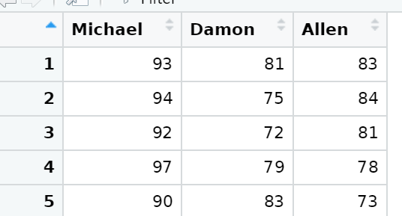

Når Rstudio skal lave en Anova er det nemmeste nok at placere de tre koloner i én kolone, dette gøres med stack:

stak <- stack(Basketbold_scoringer)

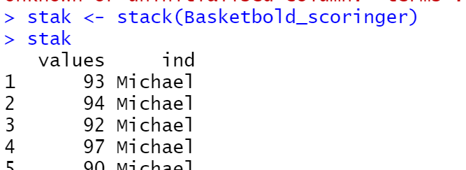

Det man skal holde øje med, er at R inddeler i ’values’ og ’indikatorer’ (ind). Medmindre man navngiver til andet.

Fx colnames(stak) <- c("Scoring", "Spiller")

Her fastholdes values og ind

Skal man kende sine indikatorer:

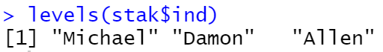

Skal vi bruge nogle diskriptorer:

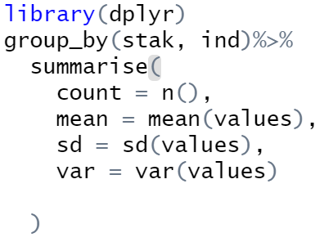

Giver resultatet

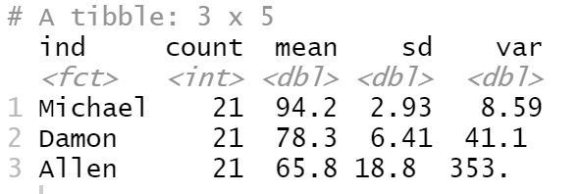

Hvis vi skal bruge box-plots:

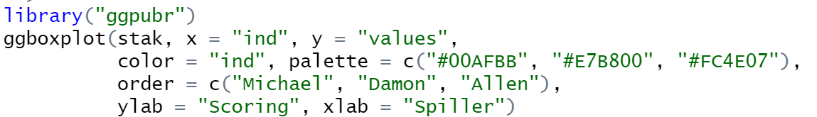

Giver os:

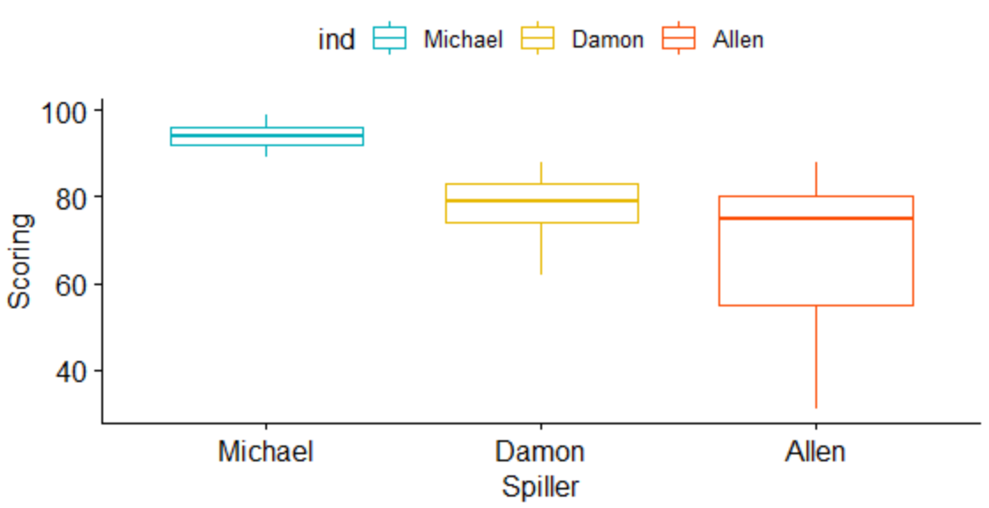

Så bliver det simplet:

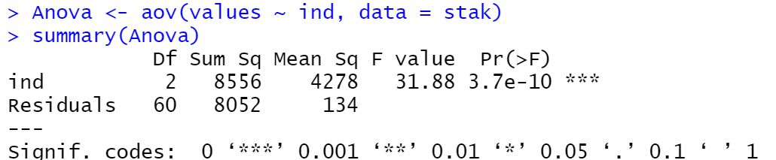

P-værdien kalder R ’Pr(>F) og den hurtige version er at der er streng signifikans (de ***)

Til sammenligning med Excels Anova

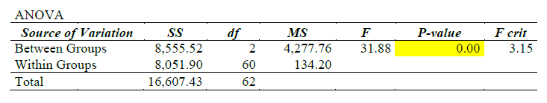

Hvis man brænder for a kende den kritiske værdi, så kender R den godt.



Frihedsgrader kan godt drille. Men tre koloner a 21 scoringer giver 3(21-3)=60 frihedsgrader.